

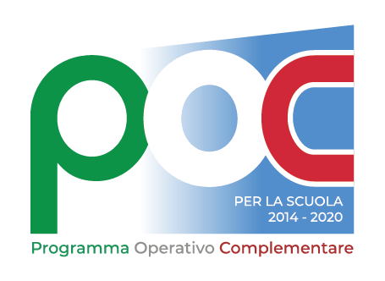

Al Dirigente scolastico del
Liceo Classico Umberto I^

OGGETTO : Candidatura per la selezione di Personale ATA per il progetto POC “Per la scuola 2014/2020” - finanziato con il fondo di rotazione – Obiettivo specifico 10.1-Azione10.1.6.-Sotto azione 10.1.6°,interventi di cui al Decereto del Ministero dell’istruzione e del merito 15 novembre 2024,n.231,Avviso prot. 64310 del 23/04/2025- “Percorsi di orientamento rivolti alle classi terze, quarte e quinte delle istituzioni scolastiche secondarie di secondo grado con il coordinamento del docente tutor”, dal titolo “Orienta – Umberto”.
Codice Prog. 10.1.6A-FDRPOC-Si-2024-73
CUP C74D25001170001
Riferimento avviso prot. 691 del 21.01.2026

Il/la sottoscritt _ Cognome_________________Nome______________________

C.F.______________________________ _Nat_ a_____________________________

Il ___________________e-mail____________________________________________

CHIEDE

Di partecipare alla selezione con la qualifica di Assistente Tecnico per l’avviso di cui all’oggetto , a tal fine dichiara quanto segue :

Tabella di titoli e valutazione |  | Punti Dichiarati
N. ______ anni servizio | Punti 2 per anno
Incarichi in progetti con finanziamenti PON,POR, PNRR o altri fondi europei | Punti 1 ad incarico
Incarichi in progetti con atri tipi di finanziamento non europeo | Punti 0,50 ad incarico

Il sottoscritto allega alla presente:
  - curriculum vitae in formato Europeo
  - Dichiarazione insussistenza motivi di incompatibilità

Ai sensi degli artt. 46 e 47 del D.P.R. n. 445/2000, consapevole che le dichiarazioni mendaci sono punite ai sensi del codice penale e delle leggi speciali in materia, secondo le disposizioni richiamate all'art. 76 del citato D.P.R. n. 445/2000, il sottoscritto dichiara di:
- essere in possesso dei requisiti di accesso, richiesti nell’avviso pubblico relativo alla presente procedura di selezione, come specificato nell’allegato curriculum vitae;
- di impegnarsi a svolgere la propria attività, secondo le esigenze di piano.

Esprime il proprio consenso affinché i dati forniti possano essere trattati nel rispetto del D. L.vo n 196/03 (Codice in materia di protezione dei dati personali), così come integrato e modificato dal D. lgs 101/2018, per gli adempimenti connessi alla presente procedura.

Palermo _________________ FIRMA

_______________________

